www.cabinas.net
El abuso de los esteroides anabólicos (III) Continuación de los ejercicios como actividad patológica
Dr. Félix E. F. Larocca
Los esteroides anabólicos vienen siendo utilizados, principalmente por los hombres, desde hace más de tres décadas. El uso se extiende tanto a atletas profesionales como a los atletas recreativos. El objetivo para su uso, es lograr el propósito de mejorar las cualidades físicas y estéticas resultados del entrenamiento riguroso en el gimnasio. En segunda instancia se procura emular patrones de personajes famosos de la televisión y el cine.
Sin embargo, el uso de esteroides anabólicos genera una serie de trastornos en diferentes funciones orgánicas y psíquicas de quienes los consumen, por lo deben ser considerados cuidadosamente antes de embarcarse en su uso. A pesar de la controversia, por casi todos reconocida, el consumo de estas sustancias se ha incrementado en forma epidémica, involucrando poblaciones de diferentes edades, especialmente adolescentes y jóvenes.
Diferentes estudios realizados en los Estados Unidos, han concluido que el consumo es iniciado a edades tan tempranas como los 16 años, afectando preponderante a jóvenes del sexo masculino. Sin embargo, poblaciones de diferentes edades y aun el sexo femenino se han visto involucradas en la utilización de dichos fármacos, reconocidamente con el fin de lograr mejor capacidad atlética.
¿Qué son los esteroides anabólicos?
Son una versión sintética de la testosterona; hormona sexual masculina, que fueran desarrollados en 1960 por el facultativo norteamericano John B. Ziegler. Éstos producen efectos similares a la hormona natural. Mejor conocidos con el nombre de esteroides, han sido utilizados en pacientes con deficiencias hormonales y en enfermedades que conllevan a pérdida progresiva de peso y de masa muscular, como es el caso con el SIDA.
¿Cuáles son sus efectos?
Los efectos son idénticos a los de la testosterona, hormona responsable de la generación de las características sexuales en el macho, las cuales se dividen en primarias y secundarias (tabla 1).
Además, en su efecto, éstos estimulan el crecimiento (a veces exagerado) de los músculos, suministrando la energía y la capacidad para la realización de ejercicios de alta intensidad mientras que, simultáneamente, reducen la grasa corporal. Los últimos efectos son las características que estimulan su consumo universal. Consumo que la mayoría hace en forma imitadora y careciendo de todo conocimiento de los potenciales serios de sus consecuencias adversas (Tabla 1).
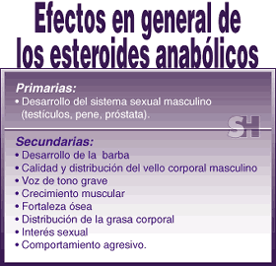
Tabla 1
¿Cómo actúan esos agentes farmacológicos?

Figura 1. Los esteroides anabólicos tienen efectos secundarios sobre el cuerpo del hombre, como son el desarrollo de la barba, la calidad y distribución del vello corporal, el crecimiento muscular y fortaleza ósea, entre otros.
Actúan mejorando la capacidad de síntesis de proteínas (elementos que conforman gran parte de la estructura de los tejidos del cuerpo) en diferentes partes del organismo. Su principal acción es a nivel del aparato reproductor masculino. Además, favorecen el aumento del número de glóbulos rojos, mejorando así el transporte de oxígeno a todos los tejidos, incluyendo los músculos: lo que facilita la realización de disciplinas deportivas como el maratón, el ciclismo y en general pruebas de fondo.
¿Cuál es su presentación?
Vienen en diferentes formas de presentación como agentes orales, es decir en tabletas, cápsulas o comprimidos. También se encuentran en forma de ampollas para ser utilizadas como inyección.
Las presentaciones orales son degradadas por el hígado y se han relacionado con efectos nocivos sobre este órgano (Hepato-toxicidad).
Las presentaciones en ampollas se dividen en derivados de la 19 nortestosterona y los ésteres de testosterona. Estos últimos son más potentes y tienen mayor efecto androgénico es decir mayores efectos masculinizadores.
¿Cuál es su efecto sobre los músculos?
Al parecer proceden a través de tres mecanismos (tabla 2).
El nitrógeno es uno de los principales elementos que conforma las estructuras del cuerpo. Es esencial en las etapas de crecimiento infancia, adolescencia y parte inicial de la juventud. Cuando se llega a la etapa de madurez, dicho elemento deja de ser primordial, lo que permite que el nitrógeno que se ingiere sea liberado en la misma cantidad, manteniendo su equilibrio. La retención del nitrógeno se debe a que participa en la formación de tejidos, en especial a nivel de los huesos y músculos. Esa situación, anómala, puede ser generada de manera artificial por intermedio de los esteroides anabólicos.
Ejercen un efecto anticatabólico: Existen en el cuerpo dos procesos antagónicos, el primero es el efecto anabólico, el cual se puede explicar como la acción encargada de construir tejidos, es el caso de la cicatrización y la regeneración de diferentes estructuras. El otro efecto es el efecto catabólico, es decir, el efecto contrario que se encarga de la destrucción de diferentes tejidos y la degradación, normal, de ciertas estructuras.
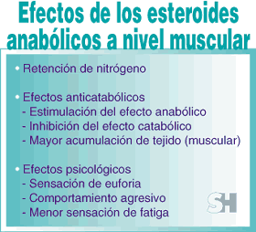
Tabla 2
El cuerpo, por ser una organización dinámica, está sometido en forma constante a los dos procesos, los cuales pueden ser estimulados en forma independiente por medicamentos o algunas sustancias como los esteroides, que además de estimular el efecto anabólico, inhiben el efecto catabólico, lo que genera acumulación de tejido, en primera instancia a nivel muscular.
El tercer efecto es un efecto a nivel cerebral con representaciones psicológicas. Éste se caracteriza por sensaciones de euforia, comportamientos agresivos y disminución de la sensación de fatiga --- situación engañadiza que favorece al atleta en sus entrenamientos y competencias.
¿Actúan los esteroides en otros sistemas del cuerpo?
Los esteroides actúan en general en los principales sistemas del cuerpo, produciendo cambios en su proceder:
Los sistemas más afectados son:
Sistema reproductor y endocrinológico: (tabla 3) tienen acción sobre diferentes hormonas importantes en la función reproductora del hombre y de la mujer. En los hombres su efecto se percibe en los testículos, disminuyendo su tamaño (atrofia) y actividad, lo que da como resultado una alteración en la forma y número de espermatozoides, como también en una merma en la producción natural de testosterona.
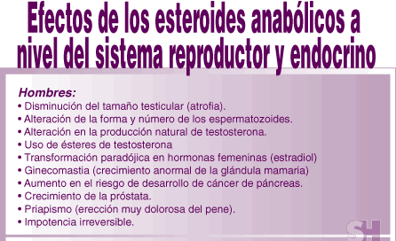
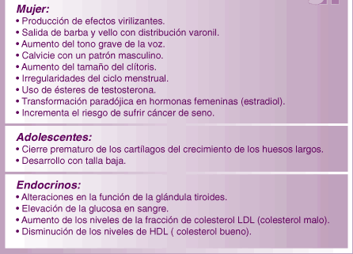Tabla 3
En casos de utilizar ésteres de testosterona (presentación sintética), estos últimos pueden ser transformados de manera paradójica en hormonas femeninas, como es el caso del estradiol, aumentando los niveles disponibles en la sangre circulante. Dicha hormona tiene efectos colaterales como la ginecomastia (crecimiento anormal en el hombre de la glándula mamaria, dotándole características femeninas) e incrementa el riesgo de sufrir cáncer de seno en la mujer y de páncreas en el hombre.
Entre otras situaciones puede generar una hipertrofia prostática (crecimiento de la próstata), priapismo (erección muy dolorosa del pene que en algunos casos requiere cirugía y que, en otros puede, crear una impotencia genital irreversible).
En adolescentes y jóvenes en etapas del desarrollo, puede producir un cierre prematuro de los cartílagos del crecimiento de los huesos largos y una talla atrofiada, como resultado.
En las mujeres se observan efectos andrógenos como es el caso de la salida de barba y vello de distribución varonil, aumento del tono grave de la voz, calvicie con un patrón masculino, aumento del tamaño del clítoris, irregularidades en el ciclo menstrual. Muchos de esos efectos pueden persistir aun después de suspender la droga.
Otros efectos incluyen, alteraciones en la función de la glándula tiroides y trastornos en la utilización de la glucosa, con un aumento del azúcar en la sangre, lo que puede agravar las condiciones de pacientes diabéticos.
Aumentos se registran de los niveles de la fracción de colesterol LDL (colesterol malo) y baja los niveles de HDL (colesterol bueno), lo que induce a incrementar los riesgos del desarrollo de la ateroesclerosis con las posibilidades mayores de sufrir enfermedades como el infarto agudo del miocardio, o la obstrucción de una de las arterias que nutre el corazón, o trombosis cerebral.
En el hígado: causan la elevación de algunas enzimas hepáticas, lo que puede ser indicativo de lesión e inflamación de esa estructura.
En el riñón: aumentan el nivel de ciertas sustancias como son el ácido úrico, y la creatinina, sanguínea, elementos que deben ser eliminados por la orina en forma normal.
En el sistema músculo esquelético: precipitan el cierre de los cartílagos de crecimiento y predisponen a aumentar las lesiones de crecimiento, sobre todo de los tendones musculares, restándoles elasticidad funcional.
En la piel: el acné es uno de los efectos colaterales más frecuentes. Ocurre de manera preferencial en la espalda y tórax. Además, lo que da a la piel un aspecto grasoso.
En el cuero cabelludo: se produce una caída del cabello en la región temporal de la cabeza conocida como la alopecia areata (figura 2).
Los efectos psicológicos: los esteroides generan cambios en la conducta de las personas, aumentando la agresividad y alterando su comportamiento. En algunos casos se han encontrado manifestaciones maníacas y depresivas. En situaciones de personas que sufren ya de trastornos mentales, como la esquizofrenia o el trastorno bipolar, sus síntomas pueden incrementarse.
Además, generan dependencia psicológica, es decir que se hace necesario el consumo de dichos medicamentos de modo permanente, lo que a su vez predispone a alteraciones más graves en todo el sistema.
Se ha podido establecer en muchos casos de personas que los consumen con regularidad, alteraciones en la estabilidad familiar, agresiones físicas hacia sus semejantes e inclusive algunos casos de suicidio.
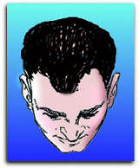
Figura 2. Entre los efectos que tienen los esteroides anabólicos a nivel del pelo está la caída del cabello en la región temporal de la cabeza.
La suspensión de la droga en consumidores crónicos, va acompañada de apatía, depresión y de una reducción de la auto-estima, lo que en muchos casos genera la necesidad de retornar a su utilización. También es causa de dolores de cabeza, espasmos musculares, nauseas, vértigo y edema o retención de líquidos. Por todo lo antedicho, se deben tener en cuenta varios aspectos relacionados a los efectos de los esteroides anabólicos ya mencionados (tabla 4).
En casos de consumo de esteroides que requieren aplicación inyectable y el uso de jeringuillas, puede predisponer a mayores riesgos de enfermedades infectocontagiosas como el SIDA y la hepatitis B.
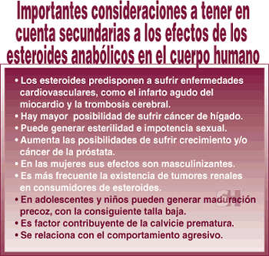
Tabla 4
Los siguientes son los esteroides anabólicos utilizados con mayor frecuencia (tabla 5).
Existen además algunos componentes, que son distribuidos sin ningún tipo de restricción en diferentes países del mundo, como es el caso del precursor de la testosterona llamado androstenodiona, vendidos como suplementos nutricionales. Sin embargo, estudios publicados recientemente por la Universidad de Iowa, han demostrado, en pacientes que consumieron androstenodiona, un aumento de los niveles de colesterol y estradiol, elementos relacionados con el cáncer de seno, y páncreas y con la ateroesclerosis.
El abuso de drogas para mejorar las condiciones físicas de los deportistas profesionales o recreativos, ha venido experimentando un aumento progresivo desde la década de los años 70. La falta de conocimiento sobre los efectos y consecuencias de los mismos ha generado un abuso de fármacos de este tipo, con las consecuencias negativas de lugar.
En resumen
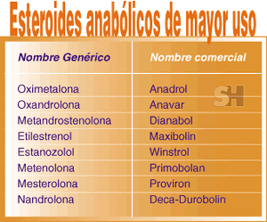
Tabla 5
No sean como tantos deportistas conocidos que sacrifican todo al deseo de batear jonrones o de llevar a su casa tributos ficticios de sus habilidades genuinas…
Bibliografía y nota de clausura:
Para escribir esta ponencia hemos consultado fuentes numerosas en el Internet, de las que adaptamos gráficas y conocimientos esenciales.
Si, por falta de espacio, no podemos darles crédito y reconocimientos debidos, a todos nuestros recursos consultados. Así lo haremos cuando suministremos la bibliografía que estará disponible a todos quienes la soliciten.

